СТЕПЕНИ ЗАЩИТЫ IP.

Таблица значений степеней защиты IP (пылевлагозащищенность)
Возможные значения кода IP
 | IP x0 | IP x1 | IP x2 | IP x3 | IP x4 | IP x5 | IP x6 | IP x7 | IP x8
IP 0x | IP 00
IP 1x | IP 10 | IP 11 | IP 12
IP 2x | IP 20 | IP 21 | IP 22 | IP 23
IP 3x | IP 30 | IP 31 | IP 32 | IP 33 | IP 34
IP 4x | IP 40 | IP 41 | IP 42 | IP 43 | IP 44
IP 5x | IP 50 |  |  |  | IP 54 | IP 55
IP 6x | IP 60 |  |  |  |  | IP 65 | IP 66 | IP 67 | IP 68
Схемы методов испытаний степени защиты (IPxx) от проникновения посторонних твердых тел, пыли, воды.
(в соответствии со стандартом Международной электротехнической комиссии IEC 598 и Европейскими нормами EN 60598)

Защита от посторонних твердых тел, пыли.
Первая цифра IP(Xx) | Вид защиты | Схема метода испытаний
0 | Защиты нет
1 | Защита от твердых тел размером >=50 мм | 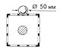 | Шарик диаметром 50 мм и стандартный испытательный щуп
2 | Защита от твердых тел размером >=12,5 мм | 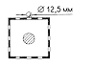 | Шарик диаметром 12,5 мм и стандартный испытательный щуп
3 | Защита от твердых тел размером >=2,5 мм | 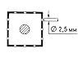 | стандартный испытательный щуп (или провод диаметром 2,5 мм)
4 | Защита от твердых тел размером >=1,0 мм | 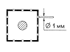 | стандартный испытательный щуп (или провод диаметром 1,0 мм)
5 | Частичная защита от пыли | 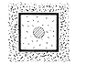 | Камера пыли (циркуляция талька)
6 | Полная защита от пыли |  | Камера пыли (циркуляция талька)

Защита от воды
Вторая цифра IP(xX) | Вид защиты | Схема метода испытаний
0 | Защиты нет
1 | Защита от капель конденсата, падающих вертикально | 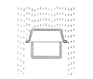 | Оросительная система в камере искусственного дождя
2 | Защита от капель падающих под углом до 15 º | 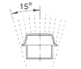 | Оросительная система в камере искусственного дождя
3 | Защита от капель падающих под углом до 60 º | 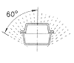 | Дождевальная установка с поворотным выходным патрубком
4 | Защита от брызг, падающих под любым углом | 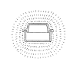 | Дождевальная установка с поворотным выходным патрубком
5 | Защита от струй, падающих под любым углом | 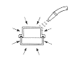 | Гидронасос со шлангом и насадкой диаметром 6,3 мм, расход воды 12,5 л/мин
6 | Защита от динамического воздействия потоков воды (морская волна) | 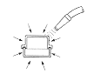 | Гидронасос со шлангом и насадкой диаметром 12,5 мм, расход воды 100 л/мин
7 | Защита от попадания воды при погружении на определенную глубину и время | 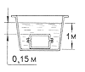 | Погружение в ванну со слоем воды 1 м
8 | Защита от воды при неограниченном времени погружения на определенную глубину | Испытания по методике, согласованной с заказчиком или конечным потребителем

